**МИНИСТЕРСТВО НАУКИ И ВЫСШЕГО ОБРАЗОВАНИЯ РОССИЙСКОЙ ФЕДЕРАЦИИ**

Федеральное государственное бюджетное образовательное учреждение

высшего образования

**«Сибирский государственный университет науки и технологий**

**имени академика М.Ф. Решетнева»**

Институт инженерной экономики

Кафедра информационно-экономических систем

ОТЧЕТ ПО ЛАБОРАТОРНОЙ РАБОТЕ №8

Проектирование физической реализации разрабатываемого приложения с помощью UML Deployment Diagram

тема

Преподаватель 11.04.2024, А. К. Овсянкин

подпись, дата инициалы, фамилия

Обучающийся БПЦ22-01, 223419013 11.04.2024, Г. А. Михайлов

номер группы, зачетной книжки подпись, дата инициалы, фамилия

Красноярск 2024

**Цель**: спроектировать физическую реализацию разрабатываемого приложения.

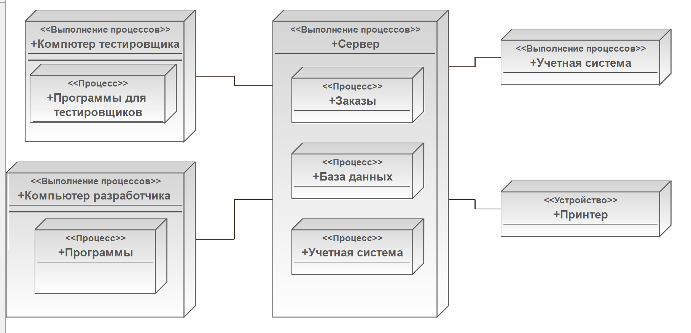

Рис. 1 – Диаграмма размещение

**Вывод:** получены навыки проектирования физической реализации с помощью UML Deployment Diagram.